中国矿业大学材料、低值物品
管理系统数据录入、验收单打印操作说明

一、在客户端计算机登录WEB系统
启动浏览器，在地址栏中输入：http://202.119.206.110/dzpweb/:或路径：矿大主页→财务资产部→资产管理→低值耐用品管理系统→用户名，出现界面如下
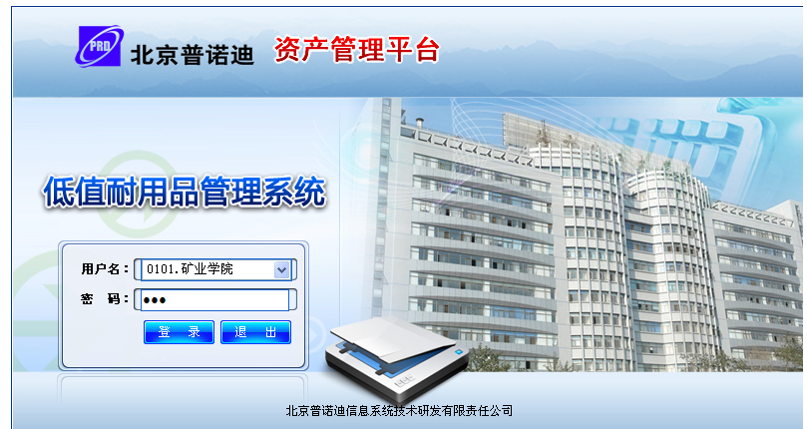
输入用户名（下拉条中查找所在单位并选中）、密码（123456），点击【登录】，登陆成功，出现如下界面:
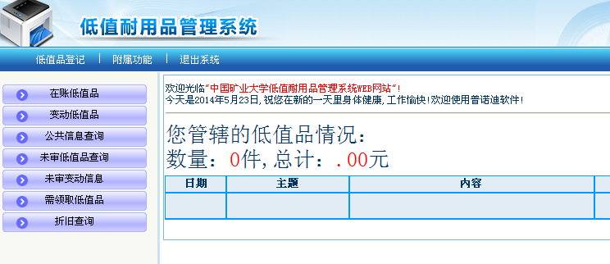
进入系统录入界面。

二、新购材料、低值品、易耗品信息录入
操作时,依次点击【低值品登记】→【新增登记】见如下界面：
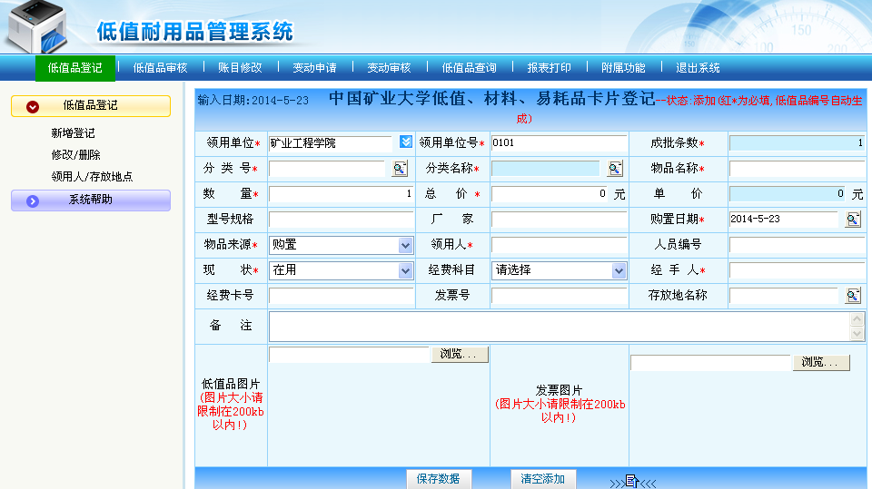

输入各字段说明：
1、“成批条数”、“分类名称”、“单价”字段由系统自动生成,不需输入
2、“领用单位”请点击 后选择单位，系统自动生成“领用单位号”字段内容。
3、“分类号”、“购置日期”字段通过双击标记后选择对应内容。如分类号
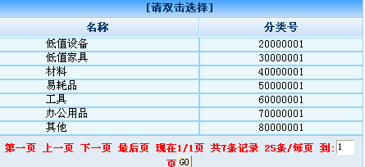

4、“物品来源”、“现状”、“经费科目”带黑色三角标记的都是下拉菜单，点击后选择相应内容。
5、字段名后带红色“*” 表示该数据项必须输入内容（不能为空）。
6、“数量”、“总价”要求输入的数据必须准确无误。
7、输入全部字段内容并核实准确后点击

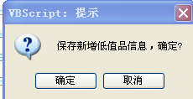
点击确定，出现“添加成功”
三、验收单打印
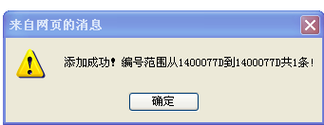

再确定后出现如下界面：


点击验收单后出现打印验收单界面：

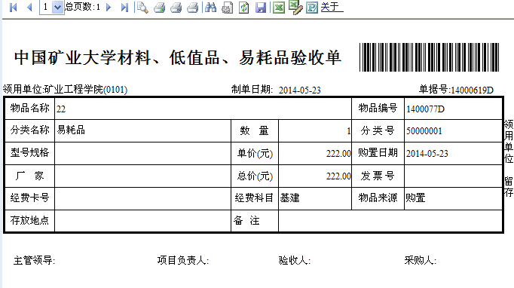
选择打印机即可用A4纸打印出财务报账的验收单。
四、数据修改/删除
如果需要对录入的数据进行修改/删除，请点击“修改/删除”功能，在需要删除数据的中打√，再点击“删除所选编号”即可删除该条数据。
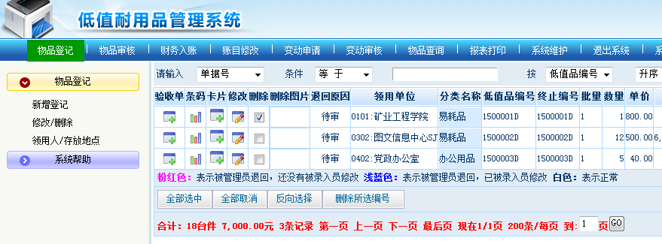
如需要修改，请点击要修改数据的，修改此条数据并保存，即可打印出修改数据后的验收单。

五、教职工登记报账用户
为了方便全校教职工登记报账，系统设置了“教职工登记入口”用户名（密码123456）
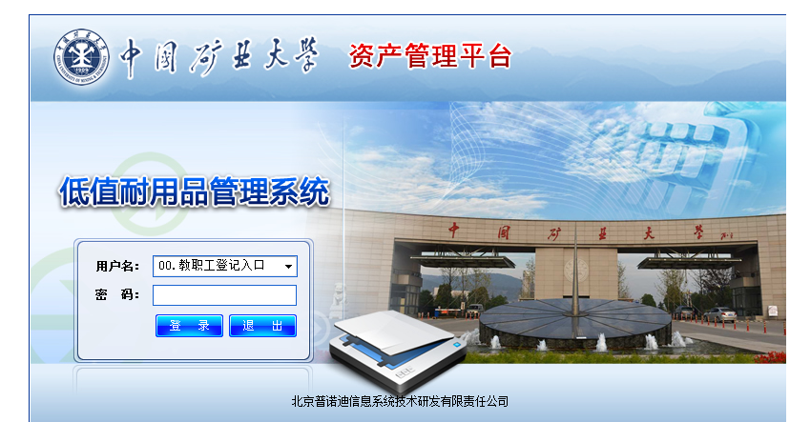
登录后进入系统如下图：
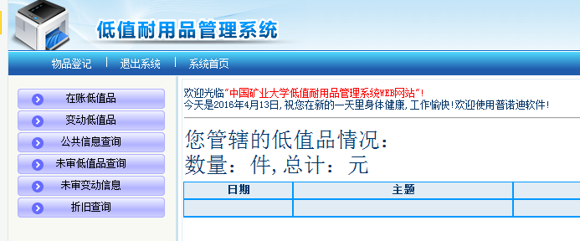
点击物品登记界面如下：
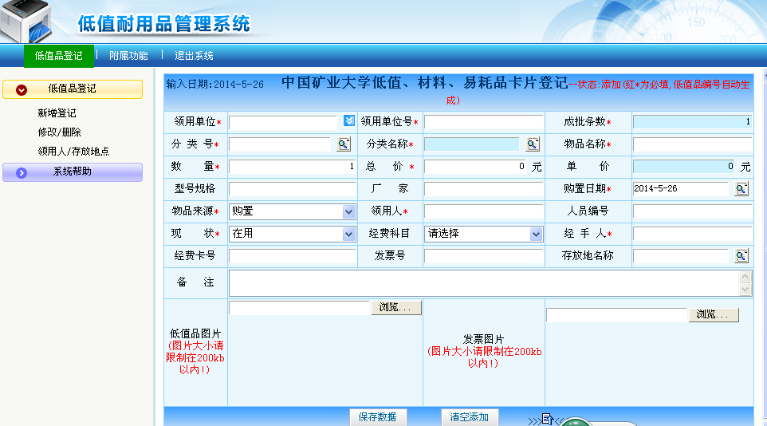
录入数据和打印验收单操作同上第二、三步，一定要核对无误后保存数据并同时能打印出验收单，拿验收单到本单位专职管理人员处办理验收手续。但是此功能不能修改/删除录入的数据，如需要请到本单位管理员处修改/删除数据。

